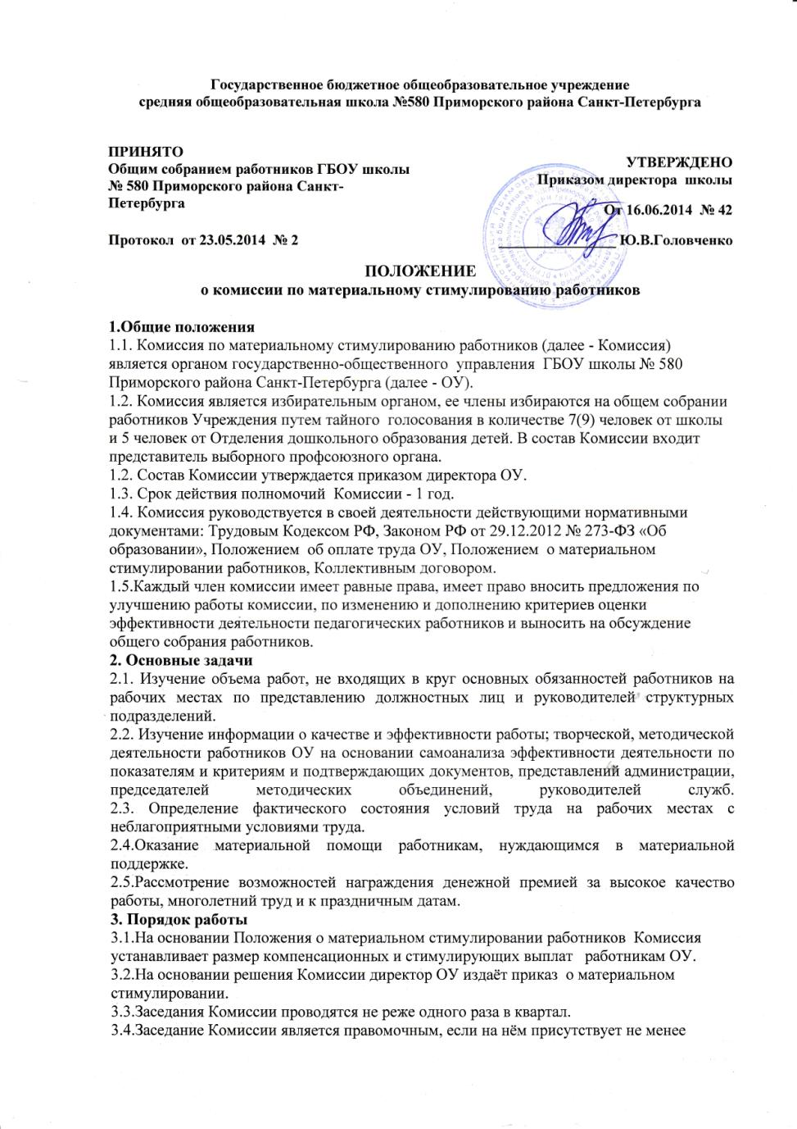
половины членов комиссии.
3.5.Председатель Комиссии осуществляет общее руководство деятельностью Комиссии;
председательствует на заседаниях Комиссии.
При отсутствии председателя Комиссии заседания Комиссии проводит заместитель председателя Комиссии. Секретарь Комиссии информирует членов Комиссии о дате, времени и месте проведения заседаний Комиссии; ведет протоколы заседаний Комиссии;
готовит по поручению председателя Комиссии, его заместителя информацию о деятельности Комиссии.
3.6.Решения Комиссии принимаются прямым открытым голосованием. Решение считается принятым, если за него проголосовало более половины присутствующих на заседании членов Комиссии. При равенстве голосов председатель Комиссии имеет право решающего голоса.
3.7.Ход заседаний Комиссии и её решения оформляются протоколом.
3.8.О решениях, принятых Комиссией, информируются все работники в части, их касающейся.
3.9.В случае необходимости Комиссия имеет право приглашать на свои заседания любого работника ОУ.
3.10.По требованию не менее чем 1/3 трудового коллектива ОУ член Комиссии может быть отстранён от работы в Комиссии. Решение об этом принимается на общем собрании трудового коллектива ОУ.
3.11.Окончательное решение о размере доплат, надбавок и поощрительных выплат принимает директор ОУ.
4. Права и обязанности Комиссии
4.1. Члены Комиссии имеют право:
- участвовать в работе Комиссии в свое основное рабочее время без дополнительной оплаты;
- запрашивать от администрации, председателей методических объединений необходимые для работы сведения;
- требовать постановки своих предложений на голосование.
4.2. Обязанности членов Комиссии:
- соблюдать порядок работы Комиссии;
- выполнять поручения, данные председателем Комиссии;
- обеспечивать объективность принятия решений;
4.3. Комиссия несет ответственность за:
- своевременное проведение оценки достижения педагогическими работниками показателей эффективности деятельности за отчетный период и изменение стимулирующей надбавки в связи с изменением результатов работы;
- объективное решение о материальном стимулировании.
4.4. Члены комиссии не имеют права распространять в любой форме информацию, ставшую доступной им как членам комиссии до принятия окончательного решения.
5. Заключительные положения
5.1. В случае несогласия работника с результатами работы комиссии в течение 3 рабочих дней с момента ознакомления его с решением Комиссии, работник вправе подать, а комиссия обязана принять обоснованное письменное заявление о его несогласии с решением.
5.2. Комиссия обязана осуществить проверку обоснованности заявления работника учреждения и дать ему ответ по результатам проверки в течение 3 рабочих дней после принятия заявления.

